LAPORAN PRAKTIKUM
PEMROGRAMAN WEB I
MODUL 3



FORM

Oleh:
Muhammad Rafly Ash-Shadiq NIM. 2510817310007

PROGRAM STUDI TEKNOLOGI INFORMASI
FAKULTAS TEKNIK
UNIVERSITAS LAMBUNG MANGKURAT
APRIL 2026

LEMBAR PENGESAHAN
LAPORAN PRAKTIKUM PEMROGRAMAN WEB I
MODUL 3

Laporan Praktikum Pemrograman Web I Modul 3: Form ini disusun sebagai syarat lulus mata kuliah Praktikum Pemrograman Web I. Laporan Prakitkum ini dikerjakan oleh:

Nama Praktikan : Muhammad Rafly Ash-Shadiq
NIM : 2510817310007

Menyetujui,  Asisten Praktikum  Muhammad Maulana Azhari  NIM. 2410817210003 | Mengetahui,  Dosen Penanggung Jawab Praktikum  Nurul Fathanah M., S.Pd., M.T.  NIP. 199110252019032018

DAFTAR ISI

LEMBAR PENGESAHAN i
DAFTAR ISI ii
DAFTAR GAMBAR iv
DAFTAR TABEL v
SOAL 1
1. Penggunaan Input Text dalam Sebuah Form 1
A. Source Code 1
B. Output Program 2
C. Pembahasan 2
2. Penggunaan Input Text berupa Password 4
A. Source Code 4
B. Output Program 4
C. Pembahasan 4
3. Penggunaan Input Text Berupa Radio Button 6
A. Source Code 6
B. Output Program 6
C. Pembahasan 6
4. Penggunaan Checkbox dalam HTML 8
A. Source Code 8
B. Output Program 9
C. Pembahasan 9
5. Penggunaan Submit, Reset, dan Image Sebagai Button 11
A. Source Code 11
B. Output Program 11
C. Pembahasan 12
6. Penggunaan Text Area dalam Form 13
A. Source Code 13
B. Output Program 13
C. Pembahasan 13
7. Penggunaan Select Dropdown dalam Form 15
A. Source Code 15
B. Output Program 16
C. Pembahasan 16
8. Form 18
A. Source Code 18
B. Output Program 22
C. Pembahasan 22
TAUTAN GITHUB 24

DAFTAR GAMBAR

Gambar 1 Screenshot Output Soal 1 2
Gambar 2 Screenshot Output Soal 2 4
Gambar 3 Screenshot Output Soal 3 6
Gambar 4 Screenshot Output Soal 4 9
Gambar 5 Screenshot Output Soal 5 11
Gambar 6 Screenshot Output Soal 6 13
Gambar 7 Screenshot Output Soal 7 16
Gambar 8 Screenshot Output Soal 8 22

DAFTAR TABEL

Tabel 1 Source Code Jawaban Soal 1 1
Tabel 2 Source Code Jawaban Soal 2 4
Tabel 3 Source Code Jawaban Soal 3 6
Tabel 4 Source Code Jawaban Soal 4 8
Tabel 5 Source Code Jawaban Soal 5 11
Tabel 6 Source Code Jawaban Soal 6 13
Tabel 7 Source Code Jawaban Soal 7 15
Tabel 8 Source Code Jawaban Soal 8 18

SOAL

Penggunaan Input Text dalam Sebuah Form

Source Code
Tabel 1 Source Code Jawaban Soal 1
<html>
<head>
<title> Menyisipkan Elemen Berupa Text </title>
</head>
<body>
<font type=arial black font size="6" > Data Diri </font>
<br> </br>
<font ty=arial size ="5" >
nama : <input type = "text" name = "nama" value="" maxlength="25" size="22">
<br>
<br>
nim : <input type = "text" name = "nim" value="" maxlength="13" size="10">
</font>
</body>
</html>

Output Program
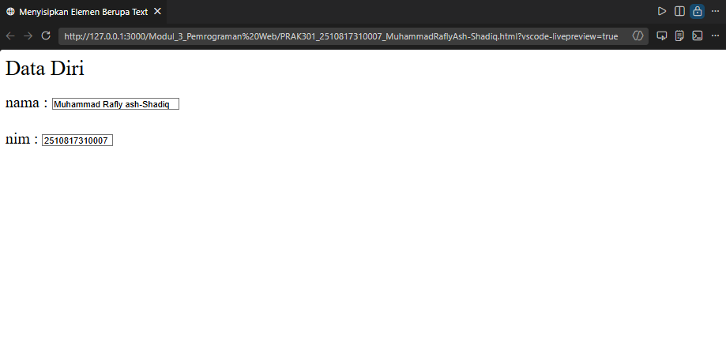
Gambar 1 Screenshot Output Soal 1

Pembahasan
Pada Baris 1-5 dan 14-15, bagian ini merupakan struktur kerangka dasar dari sebuah dokumen HTML yang mencakup tag pembuka dan penutup <html>, area <head> yang bertugas memuat judul tab peramban melalui tag <title> pada baris 3, serta area tubuh dokumen <body> sebagai wadah elemen visual. Pada Baris 6, disisipkan teks judul "Data Diri" yang dibungkus oleh markah klasik <font> dengan modifikasi atribut ukuran teks size="6". Pada Baris 7, digunakan tag jeda baris <br> untuk memberikan jarak vertikal terhadap elemen di bawahnya. Pada Baris 8 dan 13, teks label formulir kembali diapit menggunakan markah <font> dengan atribut size="5" agar ukuran huruf "nama" dan "nim" tampil lebih besar. Pada Baris 9, kode mendemonstrasikan implementasi formulir isian menggunakan tag <input> dengan atribut type bernilai "text" untuk memunculkan kotak pengetikan teks bebas satu baris, yang dilengkapi atribut name sebagai penanda identitas data, atribut maxlength bernilai 25 untuk membatasi ketat jumlah karakter maksimal yang dapat diketik pengguna, serta atribut size bernilai 22 untuk mematok lebar visual kotak isian tersebut di layar. Pada Baris 10-11, disisipkan instruksi jeda baris ganda menggunakan dua buah tag <br> berturut-turut untuk menciptakan ruang spasi vertikal yang cukup renggang antar kotak isian. Pada Baris 12, elemen <input> bertipe teks kembali digunakan untuk mengakomodasi kolom "nim" dengan modifikasi penyesuaian pada atribut maxlength yang diturunkan menjadi 13 dan atribut size menjadi 10, sehingga batas ketikan angka dan panjang kotak penampungnya menjadi lebih ringkas menyesuaikan format standar nomor induk mahasiswa.

Penggunaan Input Text berupa Password

Source Code
Tabel 2 Source Code Jawaban Soal 2
<html>
<head>
<title> Input Password </title>
</head>
<body>
Password : <input type ="password" name="nama" size="11" maxlength="9">
</body>
</html>

Output Program
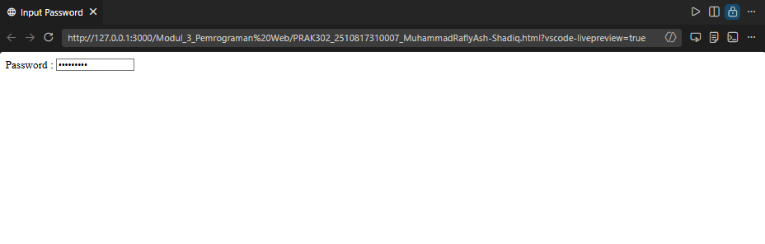
Gambar 2 Screenshot Output Soal 2

Pembahasan
Pada Baris 1-5 dan 7-8, bagian ini menyusun kerangka standar dokumen HTML yang mencakup tag <html> sebagai akar dokumen, area <head> untuk memuat informasi halaman seperti judul tab peramban "Input Password" menggunakan tag <title> pada baris 3, serta area tubuh <body> sebagai wadah eksekusi elemen visual di layar. Pada Baris 6, dicetak teks label "Password :" yang langsung berdampingan dengan implementasi elemen formulir menggunakan tag <input>, di mana fungsionalitas utamanya terletak pada penggunaan atribut type="password" yang menginstruksikan sistem peramban web untuk secara otomatis menyamarkan setiap karakter yang diketik oleh pengguna menjadi simbol titik atau bintang demi menjaga privasi dan keamanan data sensitif. Selain itu, elemen masukan ini juga disematkan atribut name="nama" yang berfungsi sebagai identitas penanda variabel data saat kelak dikirimkan ke peladen, atribut size="11" untuk mematok ukuran lebar visual dari kotak isian tersebut pada antarmuka layar, serta atribut maxlength="9" yang bekerja di belakang layar untuk secara ketat membatasi pengguna agar hanya dapat mengetikkan kata sandi maksimal sebanyak sembilan karakter saja di dalam kotak tersebut

Penggunaan Input Text Berupa Radio Button

Source Code
Tabel 3 Source Code Jawaban Soal 3
<html>
<head>
<title> Penggunaan Radio Button </title>
</head>
<body>
Jenis Kelamin :
<br>
<input type="radio" name="jenis_kelamin" value="L"> Laki-laki
<br>
<input type="radio" name="jenis_kelamin" value="P"> Perempuan
<br>
</body>
</html>

Output Program
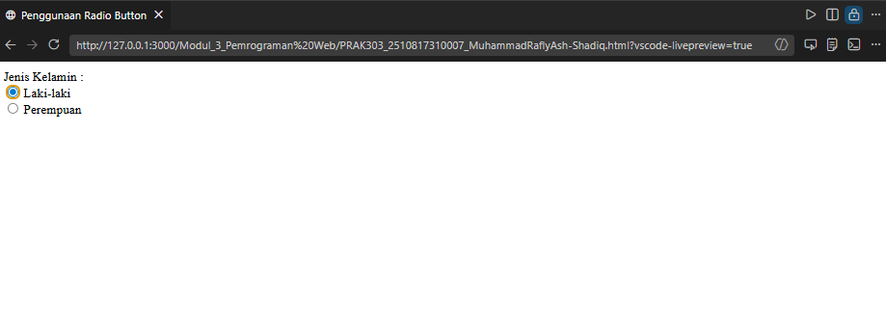
Gambar 3 Screenshot Output Soal 3

Pembahasan
Pada Baris 1-5 dan 12-13, bagian ini merupakan fondasi wajib sebuah dokumen HTML yang meliputi tag pembuka dan penutup <html>, kerangka <head> untuk menyematkan judul tab peramban "Penggunaan Radio Button" melalui tag <title> pada baris 3, serta area <body> yang menjadi ruang kerja untuk elemen visual. Pada Baris 6, teks statis "Jenis Kelamin :" dicetak sebagai label kategori, yang langsung diikuti oleh tag jeda baris <br> pada baris 7 agar kursor visual berpindah ke baris di bawahnya. Pada Baris 8 dan 10, diimplementasikan elemen formulir interaktif menggunakan tag <input> dengan modifikasi atribut khusus type="radio", yang secara visual merender sebuah tombol pilihan berbentuk lingkaran kecil. Kunci mutlak dari berfungsinya elemen ini terletak pada pendefinisian atribut name="jenis_kelamin" yang sengaja dibuat identik atau seragam pada kedua baris tersebut; kesamaan nama ini secara otomatis menginstruksikan sistem peramban web untuk mengelompokkan kedua tombol ke dalam satu grup yang sama, sehingga menciptakan sifat pemilihan eksklusif di mana pengguna hanya diizinkan mencentang salah satu dari opsi yang tersedia. Selain itu, pada masing-masing tag tersebut juga disematkan atribut value dengan nilai "L" dan "P", yang berfungsi sebagai representasi data tak kasatmata yang kelak dikirimkan ke peladen (server) apabila opsi tersebut dipilih, berdampingan dengan teks "Laki-laki" dan "Perempuan" yang diketik secara reguler di luar tag sebagai panduan visual bagi pengguna di layar. Pada Baris 9 dan 11, kembali disisipkan tag <br> untuk merapikan tata letak antarmuka dengan menekan setiap elemen berikutnya agar tersusun rapi secara vertikal dari atas ke bawah.

Penggunaan Checkbox dalam HTML

Source Code
Tabel 4 Source Code Jawaban Soal 4
<html>
<head>
<title> Penggunaan Check Box </title>
</head>
<body>
Sebutkan Hobi Anda, boleh lebih dari satu :
<br>
<input type="checkbox" name="hobi_1" value="Menonton"> Menonton
<br>
<input type="checkbox" name="hobi_2" value="Game"> Bermain Game
<br>
<input type="checkbox" name="hobi_3" value="Shopping"> Belanja
<br>
<input type="checkbox" name="hobi_4" value="Mancing"> Memancing
<br>
<input type="checkbox" name="hobi_5" value="Olahraga"> Olahraga
<br>
</body>
</html>

Output Program
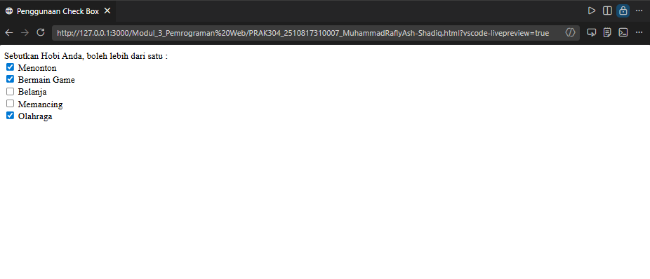
Gambar 4 Screenshot Output Soal 4

Pembahasan
Pada Baris 1-5 dan 18-19, bagian ini memuat struktur mutlak dari sebuah dokumen HTML yang mencakup pasangan tag pembuka dan penutup <html>, deklarasi <head> untuk menyisipkan judul halaman "Penggunaan Check Box" melalui tag <title> pada baris 3, serta area <body> yang menampung seluruh elemen antarmuka. Pada Baris 6, sebuah kalimat panduan statis "Sebutkan Hobi Anda, boleh lebih dari satu :" dicetak untuk mengarahkan pengguna, yang kemudian diikuti oleh tag jeda baris <br> pada baris 7 agar elemen formulir di bawahnya tercetak pada baris baru. Pada Baris 8, 10, 12, 14, dan 16, diimplementasikan deretan elemen formulir menggunakan tag <input> yang secara khusus dimodifikasi dengan atribut type="checkbox" guna memunculkan komponen visual berupa kotak centang yang memungkinkan pengguna untuk melakukan pemilihan ganda secara independen tanpa membatalkan pilihan lainnya. Kunci dari kebebasan memilih multi-opsi ini terletak pada pendefinisian atribut name yang sengaja dibuat berbeda-beda untuk setiap barisnya, mulai dari hobi_1 hingga hobi_5, sehingga peramban dan peladen kelak akan mengenali kelima kotak centang tersebut sebagai lima entitas variabel yang terpisah dan tidak saling menggugurkan. Bersamaan dengan itu, setiap elemen <input> juga dibekali atribut value dengan nilai spesifik seperti "Menonton", "Game", hingga "Olahraga" yang merepresentasikan data aktual untuk dikirimkan secara tak kasatmata ke peladen, yang masing-masingnya diiringi oleh teks keterangan berwujud "Menonton", "Bermain Game", "Belanja", "Memancing", dan "Olahraga" tepat di sisi luarnya sebagai label visual bagi interaksi pengguna di layar. Terakhir, pada Baris 9, 11, 13, 15, dan 17, disisipkan tag <br> secara konsisten setelah masing-masing opsi untuk menekan daftar hobi tersebut ke bawah sehingga tersusun rapi secara vertikal membentuk sebuah senarai (list).

Penggunaan Submit, Reset, dan Image Sebagai Button

Source Code
Tabel 5 Source Code Jawaban Soal 5
<html>
<head>
<title> Konfigurasi Button </title>
</head>
<body>
<form>
<input type="submit" value="Kirim" name="Submit">
<input type="reset" value="Ulangi" name="Reset">
<input type="button" value="Batal" name="Cancel">
<input type="image" name="Gambar" img src="Z_Kamu Kah Bang.jpg" width="194" height="90">
</form>
</body>
</html>

Output Program
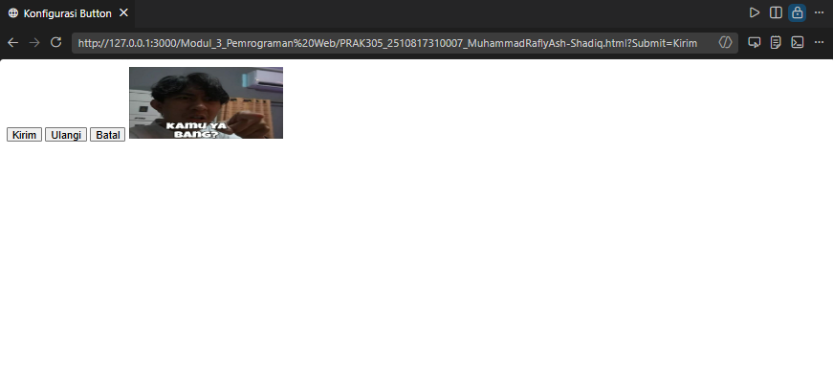
Gambar 5 Screenshot Output Soal 5

Pembahasan
Pada Baris 1-5 dan 12-13, bagian ini merupakan kerangka mutlak dari sebuah dokumen HTML yang mencakup tag pembuka dan penutup <html>, deklarasi <head> untuk menyematkan judul halaman "Konfigurasi Button" melalui tag <title> pada baris 3, serta area <body> yang menjadi kanvas bagi elemen visual. Pada Baris 6 dan 11, didefinisikan sebuah wadah interaktif menggunakan tag <form> yang secara konseptual berfungsi untuk mengelompokkan elemen-elemen tombol sebelum datanya dieksekusi. Pada Baris 7, diimplementasikan sebuah tombol pengiriman data menggunakan tag <input> dengan atribut type="submit", di mana atribut value="Kirim" mengatur teks yang tampil pada tombol dan name="Submit" menjadi identitas variabelnya saat dikirim ke peladen. Pada Baris 8, disisipkan tombol fungsional menggunakan atribut type="reset" yang secara otomatis dibekali kemampuan bawaan oleh peramban untuk mengosongkan seluruh isian formulir ke kondisi semula, dengan label visual "Ulangi" yang ditarik dari atribut value. Pada Baris 9, dibuat sebuah tombol standar menggunakan atribut type="button" yang menampilkan teks "Batal", di mana tipe tombol ini pada dasarnya bersifat netral atau pasif. Terakhir, pada Baris 10, kode mendemonstrasikan variasi tombol yang menjadikan media visual sebagai pemicu klik melalui atribut type="image", di mana berkas gambar "Z_Kamu Kah Bang.jpg" dipanggil menggunakan atribut sumber daya dan ukuran proporsinya dikendalikan secara presisi menggunakan atribut width="194" serta height="90" agar tampil rapi berdampingan dengan deretan tombol konvensional lainnya.

Penggunaan Text Area dalam Form

Source Code
Tabel 6 Source Code Jawaban Soal 6
<html>
<head>
<title> Membuat Text Area </title>
</head>
<body>
Deskripsi Diri:
<br>
<textarea name="deskripsi" cols="45" rows="5" align="center"> Tuliskan deskripsi singkat tentang anda.
</textarea>
</body>
</html>

Output Program
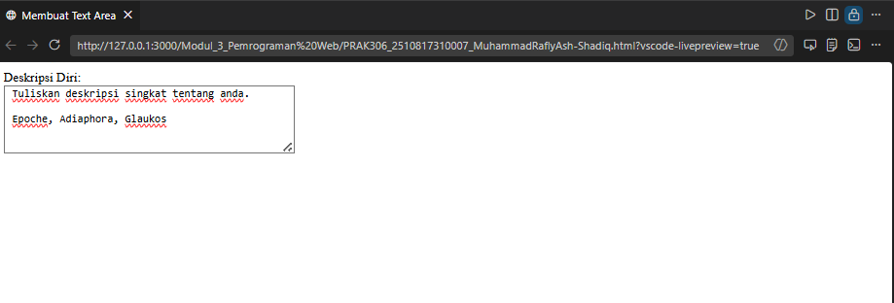
Gambar 6 Screenshot Output Soal 6

Pembahasan
Pada Baris 1-5 dan 10-11, bagian ini menyusun struktur kerangka wajib dari sebuah dokumen HTML yang mencakup tag pembuka dan penutup <html>, area <head> untuk menyematkan judul halaman "Membuat Text Area" pada tab peramban melalui tag <title> di baris 3, serta area <body> yang menjadi ruang bagi antarmuka visual. Pada Baris 6, teks statis "Deskripsi Diri:" dicetak sebagai label penunjuk bagi pengguna, yang segera diikuti oleh penyisipan tag jeda baris <br> pada baris 7 agar elemen berikutnya dirender pada baris baru di bawahnya. Pada Baris 8 dan 9, diimplementasikan sebuah elemen formulir khusus menggunakan tag pasangan <textarea> dan </textarea> yang dirancang untuk menampung masukan teks panjang dalam format multi-baris. Atribut name="deskripsi" disematkan sebagai identitas pengenal data saat dikirim ke peladen, sementara dimensi fisik kotak isian tersebut dipatok secara spesifik menggunakan atribut cols="45" untuk menentukan lebar maksimal sebanyak 45 karakter per baris, dan atribut rows="5" untuk mengatur tinggi vertikal kotak agar mampu menampilkan 5 baris teks sekaligus. Selain itu, terdapat atribut align="center" yang dicantumkan untuk pengaturan perataan, serta sebuah teks bawaan "Tuliskan deskripsi singkat tentang anda." yang diletakkan persis di antara tag pembuka dan penutup agar otomatis tampil sebagai teks awal di dalam kotak saat halaman pertama kali dimuat

Penggunaan Select Dropdown dalam Form

Source Code
Tabel 7 Source Code Jawaban Soal 7
<html>
<head>
<title> Menggunakan Menu Dropdown </title>
</head>
<body>
<img src="Z_Ini Anu Apah Namanya.jpg" width="700" align="right">
</img>
<br>
Silahkan pilih orientasi minat :
<br>
<select name="Orientasi Minat">
<option value="dg"> Design Grafis </option>
<option value="pj"> Programmer Java </option>
<option value="sa"> Sistem Analis </option>
<option value="ds"> Dagelan Saja </option>
</select>
<br>
<br>
<select name="Orientasi Kemampuan" Multiple>
<option value="dg"> Design Grafis </option>
<option value="pj"> Programmer Java </option>
<option value="sa"> Sistem Analis </option>
<option value="aj"> Ahli Jaringan </option>
<option value="it"> Trainer IT </option>
<option value="ds"> Dagelan Saja </option>
</select>
</body>
</html>

Output Program
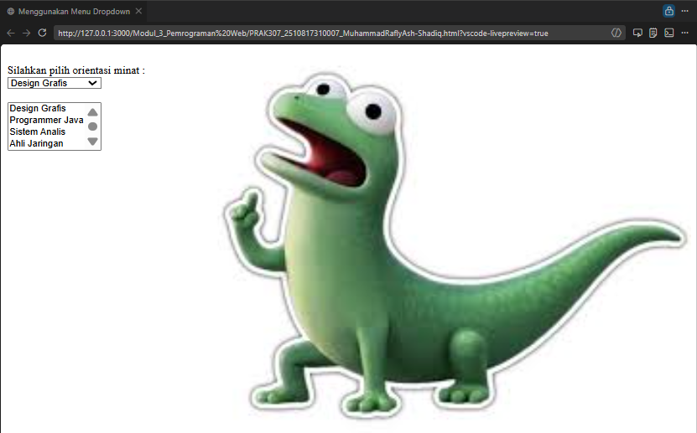
Gambar 7 Screenshot Output Soal 7

Pembahasan
Pada Baris 1-5 dan 27-28, bagian ini memuat struktur fondasi dokumen HTML yang mencakup tag pembuka dan penutup <html>, deklarasi <head> untuk menyematkan judul tab peramban "Menggunakan Menu Dropdown" melalui tag <title> di baris 3, serta area kerja <body>. Pada Baris 6 dan 7, disisipkan elemen media menggunakan tag <img> yang memanggil berkas "Z_Ini Anu Apah Namanya.jpg" dengan modifikasi atribut width="700" untuk mengatur lebar gambar dan align="right" untuk mendorong posisinya agar menempel ke sisi kanan layar, yang mana penulisan ini diikuti oleh tag </img>. Pada Baris 8-10, dicetak kalimat panduan statis "Silahkan pilih orientasi minat :" yang diapit oleh tag jeda baris <br> untuk memberikan ruang vertikal. Pada Baris 11-16, diimplementasikan elemen antarmuka menu lipat (dropdown) menggunakan pasangan tag <select> dan </select> dengan identitas name="Orientasi Minat", di mana struktur di dalamnya diisi oleh deretan tag <option> yang masing-masing menyimpan nilai data tersembunyi melalui atribut value (seperti "dg", "pj") sekaligus mencetak teks label yang bisa dipilih oleh pengguna seperti "Design Grafis" dan "Programmer Java". Pada Baris 17-18, kembali disisipkan dua buah tag <br> untuk memberikan jarak renggang sebelum elemen berikutnya. Terakhir, pada Baris 19-26, kode mendemonstrasikan modifikasi lanjutan dari menu dropdown dengan menambahkan atribut khusus Multiple ke dalam tag pembuka <select name="Orientasi Kemampuan">, sebuah instruksi krusial yang secara otomatis mengubah wujud menu lipat biasa menjadi sebuah kotak daftar terbuka (list box) berbilah gulir, sehingga memungkinkan pengguna untuk menyorot dan mengumpulkan lebih dari satu opsi <option> secara bersamaan.

Form

Source Code
Tabel 8 Source Code Jawaban Soal 8
<html>
<head>
<title> Form Pendaftaran Kursus </title>
</head>
<body bgcolor="#f0f2f5">
<center>
<br><br>
<table border="0" width="500" cellpadding="0" cellspacing="0" style="background-color: white; border-radius: 10px; box-shadow: 0 4px 8px rgba(0,0,0,0.1); border: 1px solid #ccc;">
<tr bgcolor="#B0C4DE">
<td align="center" style="border-radius: 10px 10px 0 0; padding: 20px;">
<h2 style="color: #D32F2F; margin: 0; font-family: sans-serif;">PENDAFTARAN KURSUS</h2>
</td>
</tr>
<tr>
<td style="padding: 30px;">
<form action="#" method="POST">
<table border="0" width="100%" cellpadding="8" style="font-family: sans-serif; font-size: 14px;">
<tr>
<td colspan="2" align="center"> <b style="font-size: 18px;">Data Diri</b> <br><br> </td>
</tr>
<tr>
<td width="30%"> Nama </td>
<td> <input type="text" name="nama" style="width: 100%; padding: 5px;"> </td>
</tr>
<tr>
<td> NIM </td>
<td> <input type="text" name="nim" maxlength="14" style="width: 100%; padding: 5px;"> </td>
</tr>
<tr>
<td> E-mail </td>
<td> <input type="email" name="email" style="width: 100%; padding: 5px;"> </td>
</tr>
<tr>
<td> Tanggal Lahir </td>
<td> <input type="date" name="tanggal_lahir" style="width: 100%; padding: 5px;"> </td>
</tr>
<tr>
<td> Jenis Kelamin </td>
<td>
<input type="radio" name="jenis_kelamin" value="L"> Laki-laki &nbsp;
<input type="radio" name="jenis_kelamin" value="P"> Perempuan
</td>
</tr>
<tr>
<td valign="top"> Pilih Program </td>
<td>
<table border="0" width="100%">
<tr>
<td>
<input type="checkbox" name="p1" value="Python"> Python <br>
<input type="checkbox" name="p2" value="C++"> C++
</td>
<td>
<input type="checkbox" name="p3" value="Java"> Java <br>
<input type="checkbox" name="p4" value="PHP"> PHP
</td>
<td>
<input type="checkbox" name="p5" value="TS"> TypeScript <br>
<input type="checkbox" name="p6" value="SQL"> SQL
</td>
</tr>
</table>
</td>
</tr>
<tr>
<td> Hari/Jam </td>
<td>
<select name="jadwal" style="width: 100%; padding: 5px;">
<option value="1">Senin - Selasa / 08.00 - 10.00</option>
<option value="2">Selasa - Rabu / 10.00 - 12.00</option>
<option value="3">Rabu - Kamis / 13.00 - 15.00</option>
<option value="4">Kamis - Jumat / 15.00 - 17.00</option>
<option value="5">Senin - Rabu / 09.00 - 11.00</option>
<option value="6">Selasa - Kamis / 11.00 - 13.00</option>
<option value="7">Rabu - Jumat / 14.00 - 16.00</option>
</select>
</td>
</tr>
<tr>
<td colspan="2" align="center">
<br>
Komentar Anda
<br>
<textarea name="komentar" rows="4" style="width: 100%; padding: 5px; margin-top: 5px; box-sizing: border-box; font-family: sans-serif; resize: vertical;"></textarea>
</td>
</tr>
<tr>
<td colspan="2" align="center">
<br>
<input type="reset" value="Reset" style="padding: 8px 15px; cursor: pointer; margin-right: 5px;">
<input type="submit" value="Submit" style="padding: 8px 15px; cursor: pointer; background-color: #D32F2F; color: white; border: none; border-radius: 3px; margin-right: 5px;">
<input type="button" value="Cancel" style="padding: 8px 15px; cursor: pointer;">
</td>
</tr>
</table>
</form>
</td>
</tr>
</table>
</center>
</body>
</html>

Output Program
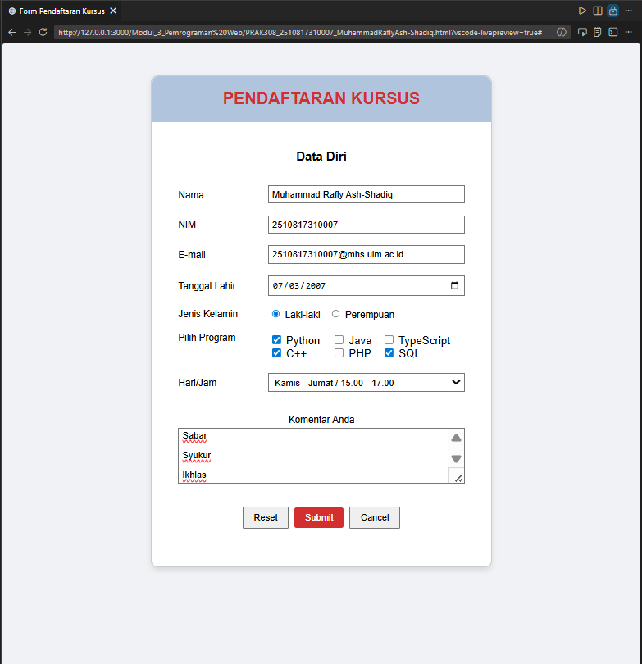
Gambar 8 Screenshot Output Soal 8

Pembahasan
Pada Baris 1-5 dan 101-102, bagian ini merupakan kerangka dasar dokumen HTML yang meliputi tag pembuka dan penutup <html>, deklarasi <head> dengan tag <title> untuk mencetak judul halaman pada baris 3, serta area <body> yang dimodifikasi warna latarnya menjadi abu-abu terang melalui atribut bgcolor="#f0f2f5". Pada Baris 6 dan 100, seluruh elemen dibungkus menggunakan tag <center> agar posisinya berada tepat di tengah layar peramban. Pada Baris 8-13, diciptakan sebuah <table> utama yang berfungsi sebagai kontainer berdesain modern menyerupai kartu timbul berkat suntikan Inline CSS seperti border-radius dan box-shadow, yang dilengkapi dengan baris tajuk berwarna biru muda (bgcolor="#B0C4DE") berisi teks "PENDAFTARAN KURSUS" berhuruf tebal dan merah. Pada Baris 14-99, kerangka tabel tersebut memuat sebuah wadah interaktif <form> dengan metode pengiriman POST yang di dalamnya disematkan kembali <table> bersarang untuk mengatur tata letak isian secara rapi. Pada Baris 21-36, diimplementasikan deretan elemen <input> untuk mengakomodasi pengisian Nama, NIM (dengan batasan maxlength="14"), E-mail bertipe email, dan Tanggal Lahir bertipe date untuk memunculkan kalender otomatis, yang keseluruhannya dipaksa membentang sejajar menggunakan atribut style="width: 100%;". Pada Baris 37-43, opsi Jenis Kelamin dikonfigurasi menggunakan <input type="radio"> dengan atribut name yang seragam (jenis_kelamin) agar bersifat eksklusif atau hanya bisa dipilih salah satu. Pada Baris 44-64, bagian Pilih Program mengandalkan <input type="checkbox"> dengan nama yang berbeda-beda agar bisa diplih jamak, yang disusun dalam matriks tiga kolom berjejeran melalui bantuan tabel bersarang lapis ketiga. Pada Baris 65-78, menu lipat jadwal direalisasikan menggunakan tag <select> dan <option> yang memuat tujuh variasi jadwal hari dan jam. Pada Baris 79-86, disediakan area pengisian bebas menggunakan tag <textarea> untuk kolom "Komentar Anda" yang diposisikan di tengah layar melalui penggabungan sel colspan="2". Terakhir, pada Baris 87-94, tiga buah tombol aksi yakni Reset, Submit, dan Cancel (button) disusun secara presisi berdampingan di bagian paling bawah dengan modifikasi desain CSS khusus pada tombol Submit agar berwarna merah mencolok, sebelum seluruh struktur tabel dan formulir ditutup secara hierarkis pada baris-baris berikutnya.

TAUTAN GITHUB
https://github.com/Arthur-369/PRAKTIKUM-Pemrograman-Web-I

